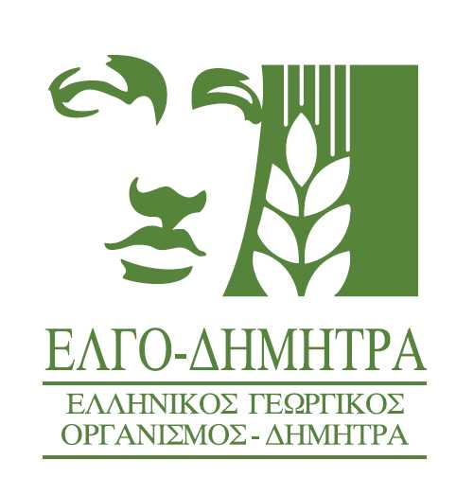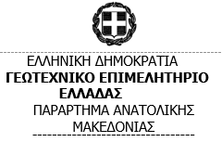

13/7/2022

ΔΕΛΤΙΟ ΤΥΠΟΥ

Με αφορμή τις συχνές αναφορές που υπάρχουν στα ΜΜΕ για αυξημένους αριθμούς μεδουσών στις παραλίες της χώρας μας, ιδιαίτερα των ειδών Pelagia noctiluca (μωβ μέδουσα) και Rhizostoma pulmo (γαλάζια μέδουσα), το Παράρτημα Ανατολικής Μακεδονίας του ΓΕΩΤΕΕ και το Ινστιτούτο Αλιευτικής Έρευνας του ΕΛΓΟ- ΔΗΜΗΤΡΑ ενημερώνουν το κοινό για τα ακόλουθα:
Η μωβ μέδουσα είναι σχετικά μικρού μεγέθους (διάμετρος σκιαδίου – ή «καμπάνας» - ως 12 εκατοστά) και ο χρωματισμός της ποικίλει, τυπικά όμως είναι διάφανη με μωβ στίγματα.
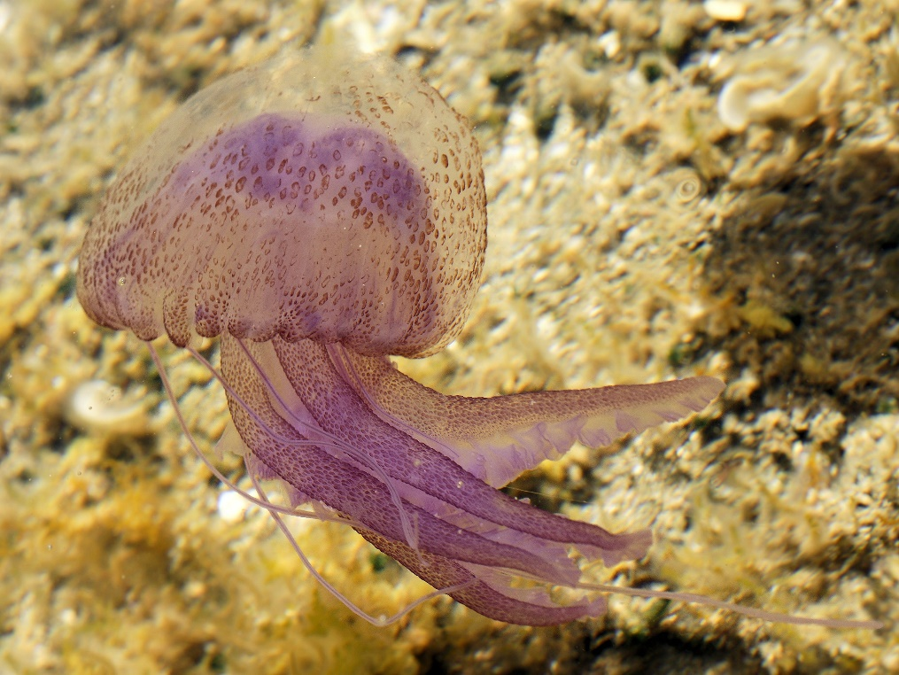
H γαλάζια μέδουσα είναι μεγάλου μεγέθους (διάμετρος σκιαδίου ως μισό μέτρο ή και μεγαλύτερη) και είναι από διάφανη ως λευκή, κίτρινη ή ροζ, με μωβ περίμετρο σκιαδίου.
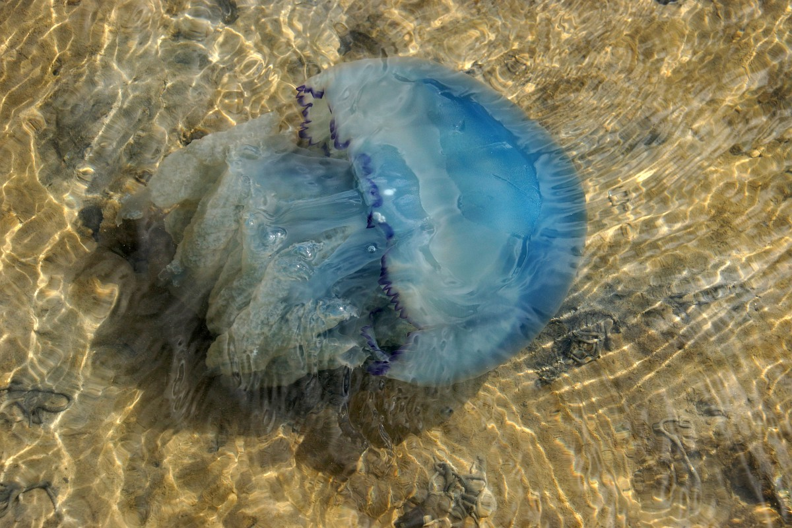
Οι μέδουσες είναι ζωικοί οργανισμοί του θαλάσσιου πλαγκτού που υπό κανονικές συνθήκες συναντώνται στα ανοιχτά. Όμως, όταν παρουσιάζονται εξάρσεις στους πληθυσμούς τους, η πιθανότητα συνάντησης τους στις ακτές, όπου μεταφέρονται από θαλάσσια ρεύματα, είναι σημαντικά αυξημένη και οι πυκνότητες τους στο νερό μπορούν να φτάσουν ακόμα και σε πολύ υψηλά επίπεδα (π.χ. της τάξης των 100 ατόμων μωβ μέδουσας ανά κυβικό μέτρο νερού). Οι πληθυσμιακές εξάρσεις των μεδουσών είναι ένα φυσικό, περιοδικό φαινόμενο στην Μεσόγειο, αλλά και στη χώρα μας, και παρουσιάζει κορύφωση τους θερινούς μήνες. Η πιθανότητα εμφάνισης πληθυσμιακών εξάρσεων των μεδουσών ενισχύεται σε περιόδους αφθονίας της τροφής τους (πλαγκτό) και μειωμένης παρουσίας των ανταγωνιστών τους (π.χ. πλαγκτονοφάγα ψάρια) ή των θηρευτών τους (π.χ. θαλάσσιες χελώνες).
Δεν υπάρχουν στη διάθεση μας στοιχεία που να υποδεικνύουν έντονη αυτό το διάστημα παρουσία της μωβ ή της γαλάζιας μέδουσας σε παραλίες της Ανατολικής Μακεδονίας. Υποβολή τυχόν παρατηρήσεων μεδουσών μπορούν να γίνουν από τους πολίτες σε πλατφόρμες όπως οι ιστότοποι iNaturalist (https://www.inaturalist.org/) και JellyWatch (https://jellywatch.org/). Στην πλατφόρμα iNaturalist υπάρχουν δύο αναφορές μέχρι στιγμής της μωβ μέδουσας στην ευρύτερη περιοχή μας (Όρμος Βιστωνίας και Σαμοθράκη) (https://www.inaturalist.org/taxa/256089-Pelagia-noctiluca), ενώ δεν υπάρχουν φέτος αναφορές εμφάνισης της γαλάζιας μέδουσας, (https://www.inaturalist.org/taxa/319371-Rhizostoma-pulmo).
Οι μέδουσες διαθέτουν κνιδοκύτταρα με νηματοκύστεις, οργανίδια που «τσιμπούν» και εγχέουν δηλητήριο στην λεία τους. Το τσίμπημα της μωβ μέδουσας μπορεί να είναι οδυνηρό για

τον άνθρωπο. Σε περίπτωση τσιμπήματος, η περιοχή πρέπει να ξεπλυθεί διεξοδικά με θαλασσινό νερό (όχι γλυκό νερό) και να απομακρυνθούν τμήματα της μέδουσας που έχουν τυχόν μείνει προσκολλημένα στο δέρμα μας με κάποιο κατάλληλο αντικείμενο, όπως μια πιστωτική κάρτα, ώστε να αποφευχθεί η επαφή τους με τα χέρια, η οποία μπορεί να οδηγήσει σε περαιτέρω ερεθισμούς. Στη συνέχεια στην περιοχή του ερεθισμού θα πρέπει να εφαρμοστεί διάλυμα μαγειρικής σόδας σε θαλασσινό νερό 1:1 (όχι αμμωνία, οινόπνευμα ή ξύδι). Πάγος μέσα σε σακούλα ή αντιφλεγμονώδεις κρέμες μπορούν να καταπραΰνουν τον πόνο. Σε σπάνιες περιπτώσεις αλλεργικών και άλλων σοβαρών συμπτωμάτων η παρέμβαση γιατρού είναι απαραίτητη. Το τσίμπημα της γαλάζιας μέδουσας είναι συγκριτικά λιγότερο οδυνηρό. Η αντιμετώπιση του είναι η ίδια με αυτή του τσιμπήματος της μωβ μέδουσας όπως περιγράφεται παραπάνω.
Γενικά συστήνεται η αποφυγή της επαφής με τις μέδουσες. Επίσης, είναι μάταιο να τις βγάζουμε στην παραλία επειδή είναι πολύ πιθανόν πως θα έρθουν και πολλές άλλες, ενώ μια μέδουσα στην αμμουδιά μπορεί να τσιμπήσει όποιον την πατήσει κατά λάθος, ακόμα και αν είναι θαμμένη στην άμμο.
Για περισσότερες πληροφορίες μπορείτε να απευθύνεστε στο παράρτημα Ανατολικής Μακεδονίας του ΓΕΩΤΕΕ , υπεύθυνος κ. Θεόδωρος Αμπελίδης (τηλ. 2510- 222942, 222946 και στο e- mail: geoteeam@otenet.gr) ή Ινστιτούτο Αλιευτικής Έρευνας του ΕΛΓΟ- ΔΗΜΗΤΡΑ, υπεύθυνος κ. Αθανάσιος Ευαγγελόπουλος (τηλ. 25940-22691 και στο e-mail: fri@inale.gr).

